

Fen Bilimleri Enstitüsü

Elektrik ve Bilgisayar Mühendisliği Tezli Yüksek Lisans Programı

Nesneye Yönelik Yazılım Mühendisliği Final Ödevi

Online Alışveriş Otomasyonu

Mayıs 2019

Dr.Öğr.Üyesi Ali ÖZTÜRK

İrem UYANIK

21870018

**İÇİNDEKİLER**

1. GİRİŞ 3
   1. PROJENİN TANIMI 3
2. **ARGO UML 3**

2.1 ARGO UML NEDİR? 3

**3.** PROJENİN YAPIMI 4

3.1 PROJENİN İŞLEYİŞİ 4

3.2 USE CASE DIAGRAM 4

3.3 CLASS DIAGRAM 5

3.4 SEQUENCE DIAGRAM 6

1. GİRİŞ
   1. PROJENİN TANIMI

Projede bir web müşterisinin kayıtlı ya da yani müşteri olma durumunda kayıt oluşturma, ögeleri görme, satın alma, ödeme yapma ve çıkış yapma işlemlerini gerçekleştirebileceği bir otomasyon sistemi uml diyagramları tarafından tasarlanmaktadır.

1. ARGO UML
   1. ARGO UML NEDİR?

ArgoUML java ile yazılmış bir UML diyagram uygulamasıdır. Herhangibir java platformunda çalışır ve 10 dilde kullanılabilir. Javadan tersine mühendislik sağlar. Aynı zamanda basit bir kullanıcı arayüzü vardır. UML ekranı 4 farklı bölmeye ayrılabilir.

Gezgin bölmesi: diyagramlarla tasarım arasındaki ilişkiyi gösterir.

Yapılacak bölmesi: tamamlanabilecek bölmeyi gösterir.

Çizim penceresi: kullacının diyagram oluşturabileceği ana bölmedir.

Ayrıntılar bölmesi: diyagram ögelerinin gösterildiği bölmedir.

ArgoUML nin tasarlama bölümü sezgisel ve pürüzsüzdür.

1. PROJENİN YAPIMI
   1. PROJENİN İŞLEYİŞİ

Sisteme kayıtlı olan bir web müşterisi ögeleri görebilecek.

Yine kayıtlı olan müşteri kimlik doğrulama işleminden sonra satın alma işlemin yapabilecek.

Eğer müşteri kayıtlı değil yani yeni müşteriyse müşteri kaydı yapacak ama kayıt yapmadan da ögeleri görüntüleyebilecek.

Yeni müşteri de kimlik doğrulama işlemlerini yaptıktan sonra satın alıp ödeme işlemini yapabilecek.

* 1. USE CASE DIAGRAM

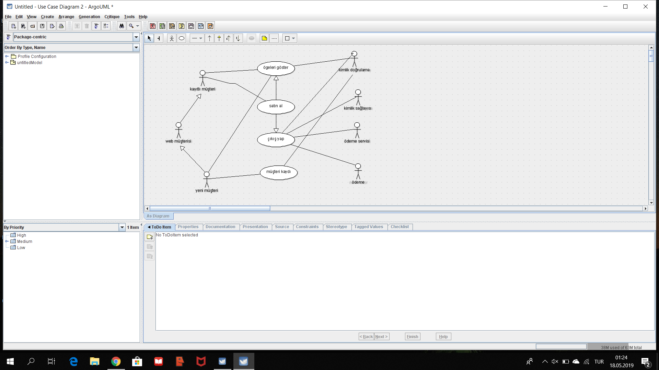

**Şekil 3.1**

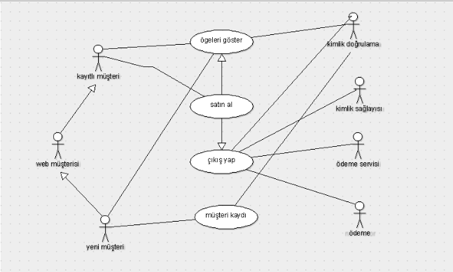

**Şekil 3.2**

* 1. CLASS DIAGRAM

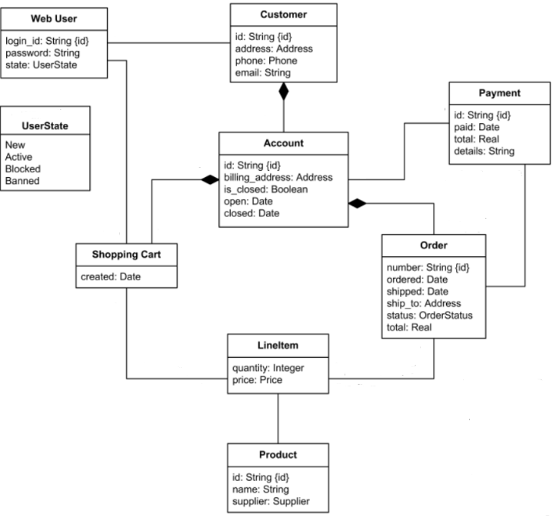

**Şekil 3.3**

* 1. SEQUENCE DIAGRAM

Bu tabloda online alışverişte kitap alımı gösterilmiştir.

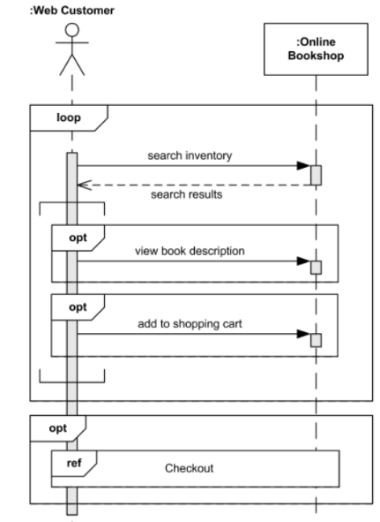

**Şekil 3.4**